# datasets.load_dataset()如何读取自己的数据集

本文基于datasets V2.12.0

Hugging Face Hub提供大量的开源数据集，但是在实际的项目中更多的会用到自己的数据集，本文使用尽量清晰、简短的语言描述个人数据脚本的使用、脚本的编写。

## 数据脚本及其使用

**datasets.load_dataset()**是Hugging Face提供的读取数据的函数，使用个人数据时需要将脚本文件路径作为参数传入函数，无需再传入其他参数。如下图所示：

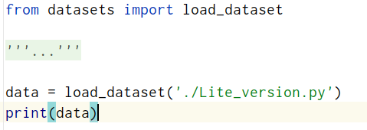

执行完毕后，结果如下图：

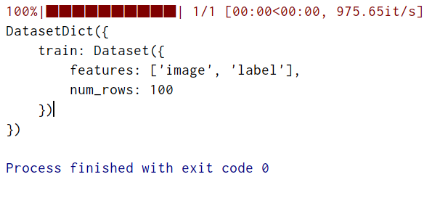

可根据实际使用需要切分数据，如data[“train”][0]，data[“train”][“image”]...

## Lite版本

## Full版本即参数功能详解